GRAAD 8 GEDIG AFRIKAANS EERSTE ADDISIONELE TAAL
AFRIKAANS SONDER GRENSE LEESBOEK: Bl 70
Die laaste renoster Jaco Jacobs
STROFE 1
Reël 1 | Die laatmiddag ruik | 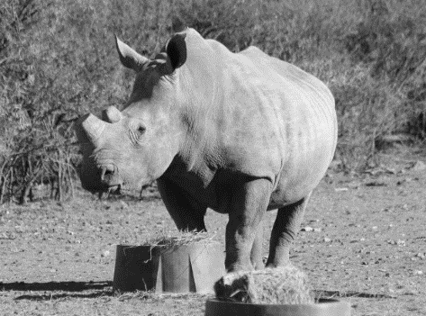  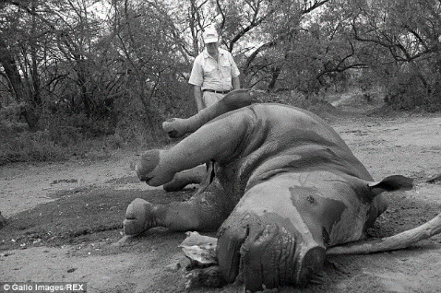
“Die” verwys na ’n spesifieke middag.
“laatmiddag: verwys na die tyd van die dag.
Reuksintuig: ruik.
Reël 2 | na ketting en kruit.
“ketting” en “kruit” dui op die gewelddadige manier waarop die renoster gesterf het. Hy sterf ’n onnatuurlike dood.
Ketting: Jagters saag die renoster se horings met kettingsae af.
Kruit: Jagters skiet op die renosters met gewere.
Jagters is besig om renosters uit te roei vir hul horings.
RYM: Eindrym: paarrym.
STROFE BOU: Twee reëls: koeplet

STROFE 2
Reël 3 | ’n Meerkatverspieder | 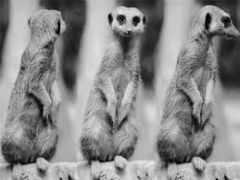  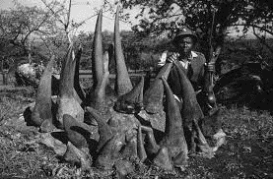
Samestelling: (WOORDSPELING)
Meerkat + verspieder: imIpliseer die meerkat is ’n spioen/geheime agent.
Besit die eienskap van ’n spioen: “loer” en “versigtig”. Bly op ’n afstand en hou dinge skelmpies dop.
Metafoor: meerkat word met spioen vergelyk.
Reël 4 | loer versigtig uit sy gat:
Sigsintuig: “loer”
Hulle verwys na die jagters.
PUNKTUASIE: Dubbelpunt: Verduideliking volg: Dis veilig om uit te kom want “hulle” die jagters is weg
Reël 5 | Hulle is weg.
Die diere moes in hul pasoppens wees vir die “hulle” mense, maar nou is hulle weg. Dit is nou veilig om in die veld te wees.
RYM: Eindrym: gebroke rym
STROFE BOU:Drie reëls: tersiene

STROFE 3
Reël 6 | Sonbesies hou ‘n minuut van stilte
Sonbesies: naam is ironies omdat hul nie lank die son geniet nie. Hulle lewe meer ondergronds as in die son.

AGTERGROND:Suid-Afrika is die tuiste van sowat 150 soorte sonbesies.
Die sonbesies begin as eiers wat deur ’n wyfie met ’n skerp eierboor in die bas van jong takkies van bome gelê word. Piepklein, sespotige nimfe broei uit die eiers, val grond toe en met voorpote soos grafies grawe hulle in die grond in.

Daar soek hulle skuiling by boomwortels, waar hulle tot sewentien jaar lank lewe van die boomsap wat hulle uitsuig. Uiteindelik, asof hulle die een of ander teken ontvang om dit te doen, “besef” hulle saam-saam dat die tyd ryp is om boontoe te tonnel. Hulle maak dan in geweldige hordes hul verskyning om die laaste keer te vervel en volwassenes te word, wat sal paar en waarvan die wyfies van nuuts af eiers sal lê (elke wyfie so 400 tot 600 eiers).

Die volwasse sonbesies lewe nog maar enkele weke en die nuwe geslag van nimfe broei ná ses tot tien weke uit die eiers. In vergelyking met die uitgerekte ondergrondse bestaan geniet veral die “sewentienjaar-sonbesies” dus maar ’n bitter kort tydjie in die son.
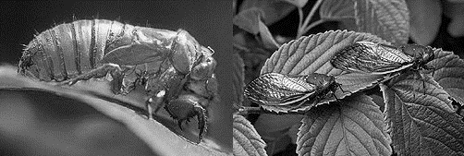
BEELDSPRAAK:Personifikasie: die sonbesie hou ’n minuut van stilte omdat iemand belangrik gesterf het. Dit simboliseer respek.
IRONIES: eintlik moes die mens respek toon teenoor diere.
Reël 7 | vir die ontwapende kolos.
Die renoster se horing is afgesny “ontwapen” Hy gebruik sy horing om homself mee te beskerm/verdedig.
Kolos verwys na iets “groots”.
Impliseer:’n Groot dier is verkleineer deur die mens. Swak gemaak deur die mens/ Kwesbaar gemaak deur die mens.
Reël 8 | Stof en sonlig sif sadig
Alliterasie: (halfrym)
“stof”: Bybelse verwysing: Van stof tot stof/ as tot as: Intertekstualisasie.
Die kleur dui op die “dood”. Die dood kom stadig op die renoster af. Hy ly moontlik voordat hy sterf.
Reël 9 | Op die nuttelose pantser neer.
Pantser: “Armour” Verwys na die renoster se vel wat hom moet kan beskerm tydens aanvalle. Hy is dood moontlik omdat sy pantser “nutteloos” (useless) was om hom te beskerm teen die koeëls (kruit).
Reël 10 | Soos Rooikruisvliegtuie sirkel aasvoëls | 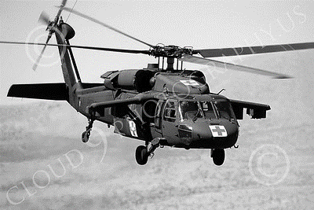
Vergelyking: “soos” Die aasvoëls sirkel rondom die dooie renoster maar nie om hom te red nie maar op te vreet.
Ironie: Rooikruisvliegtuie tydens rampe is daar om mense te red.
Reël 11 | bo die veldslagtoneel.
Woordspeling: slagveldtoneel word nou veldslagtoneel om die begin van die woord te beklemtoon “veld”. Dit dui die plek aan waar die renoster gesterf het tog moes dit ’n veige plek wees waar hy kon leef. INVERSIE: Beklemtoon dat die renoster ’n wrede dood gesterf het.
Reël 12 | En deur die ryp grashalms | 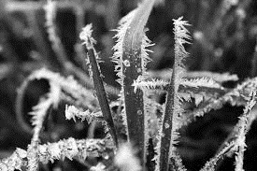
En (verbindingswoord) wat aandui dinge gaan aan. Ryp (frost) dui op koudheid. Die gras groei weer. Die lewe/tyd gaan aan.
Reël 13 | sidder Afrika se moedelose sug.
Sidder “bewe” Afrika (vasteland). Die inwoners van Afrika bewe of ril omdat die renoster so sinneloos doodgemaak word. Hul voel moedeloos omdat hulle nie die renosters teen jagters kan beskerm nie. Die renoster se woonplek is Afika, tog sterf hy hier. Die warm kontinent word nou ’n koue slagveld.
STROFEBOU: 6 reëls: Sestet
RYM: Eindrym: gebroke rym
STEMMING: Harstseer.
TEMA: Die mense is besig om hul natuur uit te wis.

VRAE:
1.1 | Wat impliseer die titel van die gedig?
1.2 | Watter tyd van die dag vind hierdie uitwissing plaas?
1.3.1 | Op watter manier word die renosters doodgemaak?
1.3.2 | Haal ’n woord aan om jou antwoord in 1.3.1 te motiveer.
1.4 | Waarvoor word die ketting gebruik?
1.5 | Dink jy dat die renosters ’n wrede dood sterf? Ja of Nee. Gee ’n rede vir jou antwoord.
1.6 | Kies die korrekte antwoord tussen hakies.
 | Die woord “meerkatverspieder” is ’n voorbeeld van ’n (vergelyking/metafoor).
1.7 | Waarmee word die meerkat vergelyk?
1.8 | Op wie spioeneer die meerkat?
1.9 | Watter aksie wys dat die meerkat versigtig is?
1.10 | Wat is die funksie van die dubbelpunt in reël 4?
1.11 | Waarom is dit belangrik vir die meerkat om te sien of die jagters al weg is?
1.12 | Strofe 1 bestaan uit twee reëls? Wat noem ons so ’n strofe?
1.13 | Watter eindrym word in strofe 1 gevind?
1.14 | Haal ’n reël uit strofe 1 aan wat (halfrym) assonansie bevat. Onderstreep die klanke wat rym.
1.15 | Watter sintuig word in strofe 1 gebruik? Haal ’n woord aan om jou antwoord te motiveer.
1.16 | Watter sintuig word in strofe 2 gebruik? Haal ’n woord aan om jou antwoord te motiveer
1.17 | Kies die korrekte antwoord tussen hakies.
 | Strofe 2 bestaan uit 3 reëls. Ons noem dit ’n (kwatryn/tersiene).
1.18 | Noem EEN interessante feit oor die sonbesies.
1.19 | Watter beeldspraak tref ons in die onderstaande reël aan?
 | Sonbesies hou ’n minuut van stilte.
1.20 | Wat simboliseer die volgende woorde: “hou ’n minuut van stilte”
1.21 | Wat impliseer die woorde: “hou ’n minuut van stilte”
1.22 | Waarom is hierdie woorde ironies?
1.23 | Vul die ontbrekende woord in: Strofe 3 bestaan uit 6 reëls, ons noem dit ’n ...
1.24 | Op watter manier is die renoster ontwapen?
1.25 | Waarvoor gebruik die renoster sy horing?
1.26 | Gee ’n sinoniem vir die woord “kolos”
1.27 | Wat impliseer die volgende reël: “vir die ontwapende kolos”
1.28 | Watter halfrym kom in die volgende reël voor: stof en sonlig sif stadig”
1.29 | Waarop sinspeel die woord “stof”?
1.30 | In watter bekende boek kom die woord “stof” voor?
1.31 | Voltooi die volgende sin deur die ontbrekende woord in te vul:  Wanneer ons woorde gebruik wat uit ’n ander teks kom, noem ons dit ....
1.32 | Wat impliseer die woord stadig?
1.33 | Dink jy die renoster se vel kon hom beskerm? Ja of Nee. Gee ’n rede vir jou antwoord.
1.34 | Watter beeldspraak kom in reël 10 voor?
1.35 | Watter TWEE dinge word in reël 10 met mekaar vergelyk?
1.36 | Waar kry ons gewoonlik “rooikruisvliegtuie”?
1.37 | Die woord “ slagveldtoneel” word verander na veldslagstoneel om die woord veld te beklemtoon. Wat noem ons hierdie verskynsel?
1.38 | Wanneer bewe ’n mens?
1.39 | Waar woon die renoster?
1.40 | Waarom is die stemming van die gedig hartseer?

ANTWOORDE
1.1 | Dit impliseer dat die mens/jagters die renoster uitroei.
1.2 | laatmiddag
1.3.1 | Hul word doodgeskiet.
1.3.2 | “kruit”
1.4 | Dit word gebruik om die renoster se horing af te sny.
1.5 | Ja. Hul word doodgeskiet en daar is moontlik baie bloed.
1.6 | metafoor
1.7 | Met ’n spioen.
1.8 | Op die jagters.
1.9 | Hy loer.
1.10 | ’n Verduideliking volg dat die meerkat geloer het om te kyk of die jagter al weg is.
1.11 | Dit is nou veilig vir die diere om uit te kom. Hulle hoef nie meer weg te kruip nie.
1.12 | Koeplet
1.13 | paarrym
1.14 | “ketting en kruit”
1.15 | Reuksintuig. “ruik”
1.16 | Sigsintuig. “loer”
1.17 | Tersiene
1.18 | Hulle leef vir 17 jaar onder die grond.
1.19 | Personifikasie
1.20 | Dit simboliseer respek.
1.21 | Dit sê vir ons dat iemand belangrik gesterf het. Iemand wat ons restekteer/na opsien het gesterf.
1.22 | Die mens moes eintlik respek teenoor die diere toon.
1.23 | sestet
1.24 | Sy horing is afgesny.
1.25 | Om homself te beskerm.
1.26 | groot/enorme
1.27 | ’n groot dier is verkleineer of kwesbaar gemaak.
1.28 | Alliterasie
1.29 | Die dood
1.30 | Die bybel
1.31 | Intertekstualiteit
1.32 | Die renoster ly voordat hy sterf. Hy neem lank om te sterf.
1.33 | Nee. Dit was nutteloos./ hy het gesterf.
1.34 | Vergelyking
1.35 | Die aasvoëls word met rooikruisvliegtuie vergelyk?
1.36 | Op ’n slagveld
1.37 | Inversie
1.38 | Wanneer jy koud kry.
1.39 | Afrika
1.40 | Die mens is besig om die diereryk uit te wis.

